我的代码源于我的思路构建，参考了海康文档的实例程序，并让DeepSeek帮我debug，以下是我的迭代过程：

1. 思路出发点：
我需要先以面向过程的编程实现基本的打开相机，取图，关闭相机的功能，由此我参考海康文档的程序示例，按顺序将功能复制粘贴，并让DeepSeek帮我debug，编写出能实现基本功能的HaiKang_test/main.cpp

2. 类的设计：
在HaiKang_test/main.cpp的基础上，我需要将功能封装为一个Camera类，因此我抛弃了面向过程的设计，转向面向对象的设计。我先考虑了需要设计的接口：
打开相机camStart()
取图并指定图片类型，图片名称，保存地址的pictureGet(type,name,address)
关闭相机camStop()
由此我反向定义我class中的函数，将HaiKang_test/main.cpp的功能依次添加到对应函数中，并将参考文档程序里的参数替换为我的接口参数，并让DeepSeek帮我debug，编写出封装好相机类的HaiKang/main.cpp

3. 删除AI冗余：
在AI优化pictureGet函数时，它创建了一个冗余参数ext用于存储接口输入的type参数，我将其删除
（左图为AI程序，右图为我的程序）
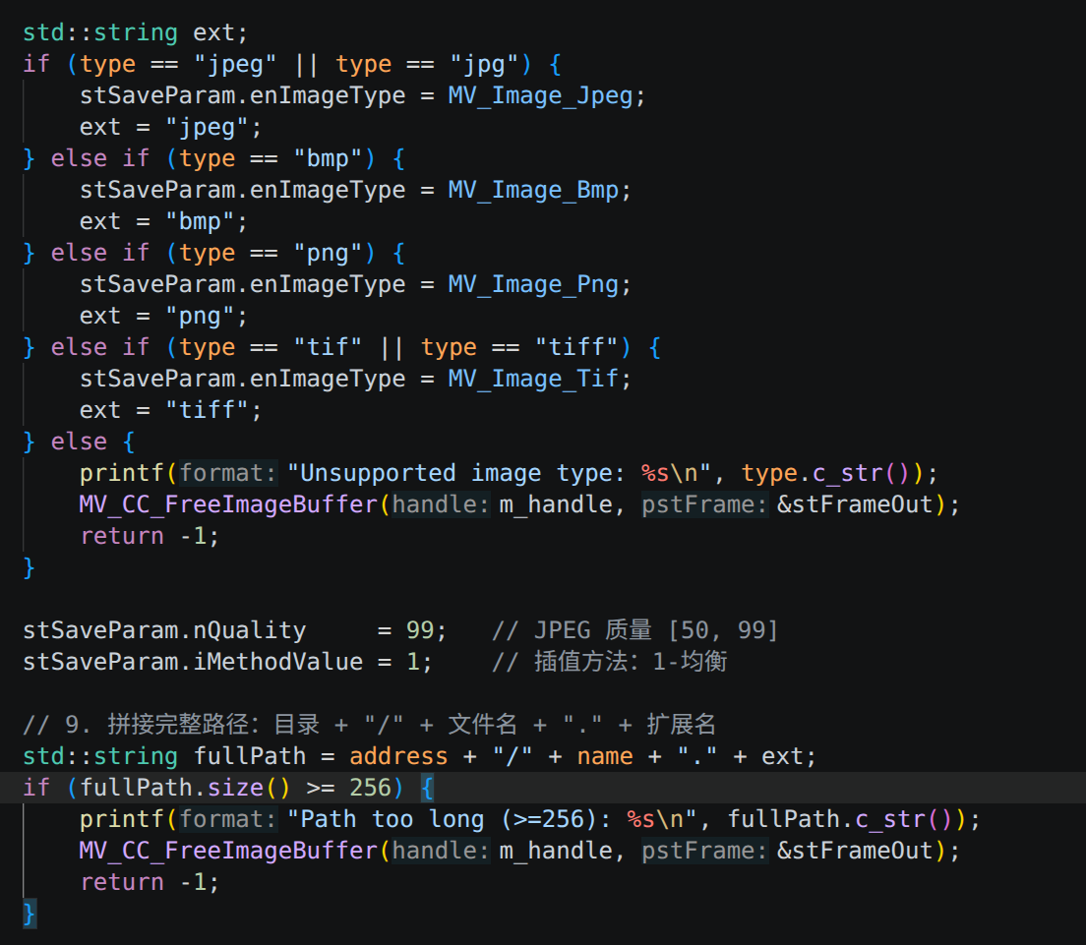
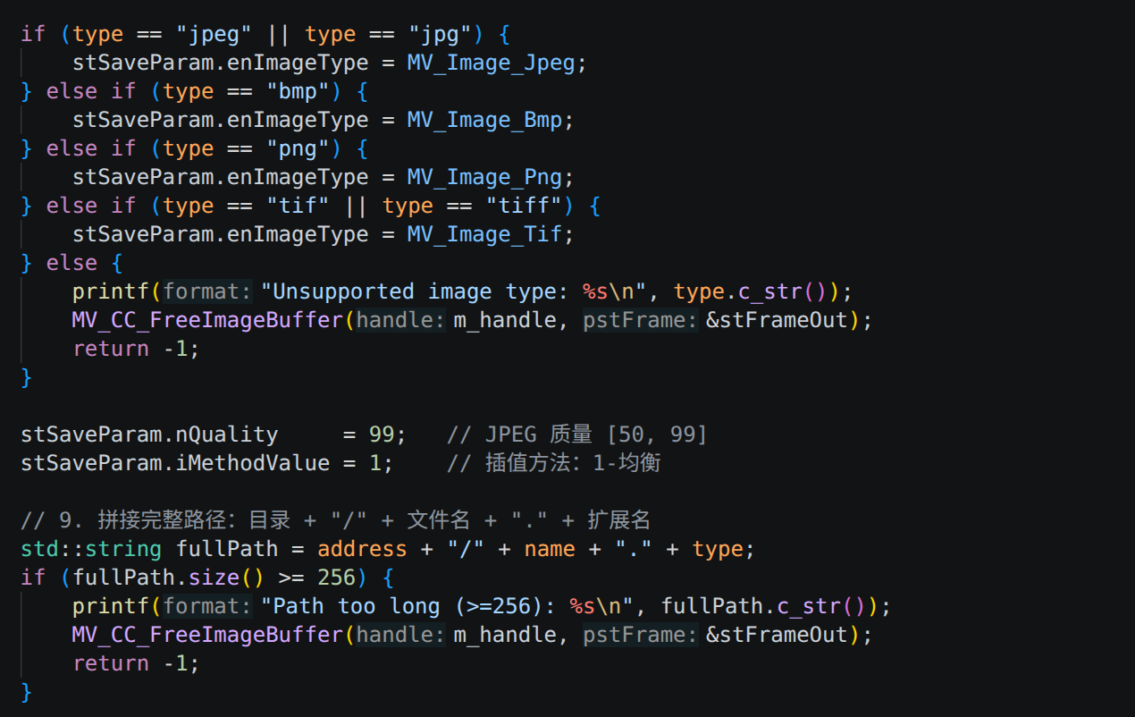

在AI优化我int main()程序入口时，它重复编写了如果未找到相机输出特定结果的判断内容(这一判断在camStart里已经实现)，因此我将其删除
（左图为AI程序，右图为我的程序）
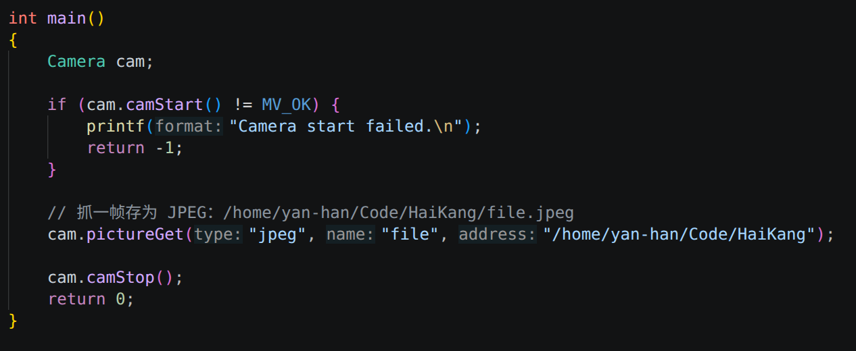
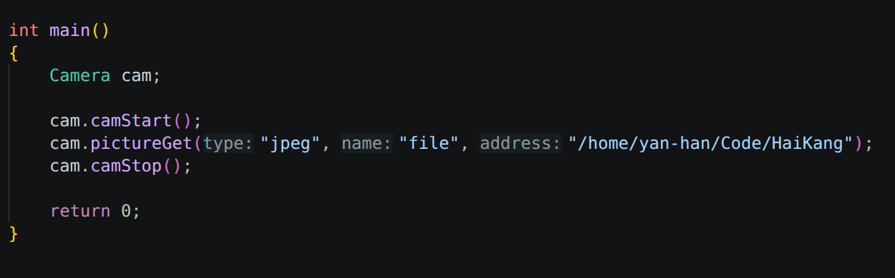

4. 从AI那里学到的新东西：
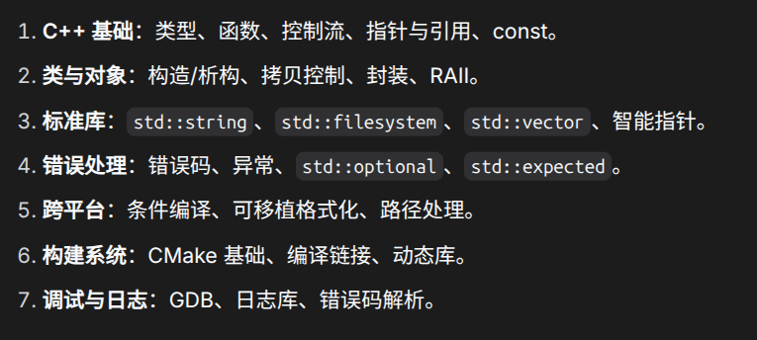
我让DeepSeek根据我程序设计的漏洞总结出以下几点：

其中学到的库内容有：
std::string 可以直接传给 SDK 的 const char* 参数
using namespace std;不应在全局使用，尽量用 std::string，或在函数内 using
代码设计方式有：
资源不能靠手动 camStart/camStop，需要有构造函数和析构函数
成员函数返回 char 而不是 int，返回错误码用 int，成功/失败用 bool 或 MV_OK

